МИНИСТЕРСТВО НАУКИ И ВЫСШЕГО ОБРАЗОВАНИЯ
РОССИЙСКОЙ ФЕДЕРАЦИИ
федеральное государственное автономное образовательное учреждение высшего образования «Самарский национальный исследовательский университет имени академика С.П. Королева»
(Самарский университет)

Институт информатики и кибернетики
Кафедра информационных систем и технологий

ОТЧЕТ ПО ПРАКТИКЕ

Вид практики производственная
(учебная, производственная)

Тип практики научно-исследовательская работа
(в соответствии с ОПОП ВО)

Сроки прохождения практики: с 15.02.2025 по 03.04.2025
(в соответствии с календарным учебным графиком)

по направлению подготовки 09.03.01 Информатика и вычислительная техника
(уровень бакалавриата)
направленность (профиль) «Информационные системы»

Студент группы № 6596-090301Z _______________________ И.О. Фамилия
Руководитель практики,
должность, степень, звание ______________________________ И.О. Фамилия

Дата сдачи 03.04.2025
Дата защиты 03.04.2025

Оценка ___________________

Самара 2025
Содержание
Задание(я) для выполнения определенных видов работ, связанных с будущей профессиональной деятельностью (сбор и анализ данных и материалов, проведение исследований)
Введение
1 Анализ имеющихся технологий разработки технических спецификаций программных компонентов и их взаимодействия, а также методологий разработки информационно-логических проектов программного обеспечения и обоснование выбора используемых методологий и технологий
2 Описание информационно-логического проекта разрабатываемого программного обеспечения
3 Анализ современных технологий проектирования и разработки программных компонентов и программного обеспечения, а также обоснование выбора используемой технологии и среды разработки
4 Описание схем основных алгоритмов и их программной реализации
5 Описание тестов для проведения экспериментальных исследований по проверке эффективности разработанного программного обеспечения и выводы по результатам экспериментов
6 Описание документации по эксплуатации разработанного программного обеспечения
Заключение
Список использованных источников
Приложения (при наличии)
МИНИСТЕРСТВО НАУКИ И ВЫСШЕГО ОБРАЗОВАНИЯ РОССИЙСКОЙ ФЕДЕРАЦИИ

федеральное государственное автономное образовательное учреждение
высшего образования «Самарский национальный исследовательский университет
имени академика С.П. Королева»
(Самарский университет)

Институт информатики и кибернетики

Кафедра информационных систем и технологий

Задание(я) для выполнения определенных видов работ, связанных с будущей профессиональной деятельностью (сбор и анализ данных и материалов, проведение исследований)

Студенту_______ Фамилия Имя Отчество _______группы 6596-090301Z

Направление на практику оформлено приказом по университету
от 10.02.2025 г. № 95-ПР
на ____________кафедру информационных систем и технологий___________
(наименование профильной организации или структурного подразделения университета)

Тема НИР:__________________ «Тема ВКР» ____________________________ ___________________________________________________________________

Планируемые результаты освоения образовательной программы (компетенции) | Планируемые результаты практики | Содержание задания
ПК-1 Способен осуществлять проведение научно-исследовательских и опытно-конструкторских разработок по отдельным разделам темы  ПК 1.2 Выполняет эксперименты и оформляет результаты исследований и разработок | Знать: методологию проведения экспериментов.  Уметь: обосновывать выбор исходных данных для проведения экспериментов.  Владеть: навыками проведения экспериментов и оформления результатов исследований и разработок. | Сделать обоснование выбора исходных данных.  Провести экспериментальные исследования по проверке эффективности разработанного программного обеспечения и провести анализ результатов.
ПК-1 Способен осуществлять проведение научно-исследовательских и опытно-конструкторских разработок по отдельным разделам темы  ПК 1.3 Подготавливает элементы документации, проектов планов и программ проведения отдельных этапов работ | Знать: технологии оформления документации проектов и программ проведения этапов работ.  Уметь: обосновывать выбор технологии оформления документации.  Владеть: навыками разработки документации проектов. | Разработать документацию по эксплуатации разработанного программного обеспечения для информационной системы здесь вписать свое.
ПК-2 Способен осуществлять разработку тестовых случаев, проведение тестирования и исследование результатов  ПК-2.2. Проводит тестирование по разработанным тестовым случаям | Знать: методы тестирования и анализа результатов тестов.  Уметь: обосновывать выбор тестов для тестирования программного обеспечения.  Владеть: навыками разработки тестов и анализа их результатов. | Провести анализ современных технологий проектирования и разработки программного обеспечения для информационных систем.  Сделать обоснование выбора используемой технологии и среды разработки программного обеспечения информационной системы здесь вписать свое.  Разработать схемы основных алгоритмов.  Разработать тесты для проведения экспериментальных исследований по проверке эффективности разработанного программного обеспечения для информационной системы здесь вписать свое.  Провести тестирование и провести анализ результатов.
ПК-6 Способен осуществлять разработку требований и проектирование программного обеспечения  ПК 6.2 Разрабатывает технические спецификации на программные компоненты и их взаимодействие | Знать: технологии разработки технических спецификаций программных компонентов и их взаимодействия.  Уметь: обосновывать выбор технологии разработки технических спецификаций программных компонентов.  Владеть: навыками разработки технических спецификаций программных компонентов. | Провести анализ имеющихся технологий разработки технических спецификаций программных компонентов и их взаимодействия, а также методологий разработки информационно-логических проектов программного обеспечения.  Сделать обоснование выбора используемых методологии и технологии.  Разработать информационно-логический проект информационной системы здесь вписать свое.  Сделать описание информационно-логического проекта информационной системы здесь вписать свое.
ПК-6 Способен осуществлять разработку требований и проектирование программного обеспечения  ПК 6.3 Проектирует программное обеспечение | Знать: методологии и технологии проектирования программного обеспечения.  Уметь: обосновывать выбор технологии проектирования программного обеспечения.  Владеть: навыками проектирования программного обеспечения | Провести анализ современных методологий и технологий проектирования и разработки программных компонентов и программного обеспечения.  Сделать обоснование выбора используемых методологии и технологии и среды разработки программных компонентов и программного обеспечения.  Разработать схемы основных алгоритмов для информационной системы здесь вписать свое.  Разработать программную реализацию для информационной системы здесь вписать свое.

Дата выдачи задания 15.02.2025.
Срок представления на кафедру отчета о практике 03.04.2025.
Руководитель практики,
должность, степень, звание ______________________________ И.О. Фамилия
Задание принял к исполнению
студент группы № 6596-090301Z__________________________ И.О. Фамилия
Объем описательной части отчета составляет около 30 страниц машинописного текста.
Страницы текста и приложений должны соответствовать формату А4. Выполнение работ обязательно осуществлять в печатном виде, через 1,5 интервал, шрифт Times New Roman, кегль 14.
Оформление письменного отчета по практике осуществляется в соответствии с общими требованиями к учебным текстовым документам, установленными в Самарском университете.
В отчете должно быть содержательно отражено выполнение всех пунктов задания, выданного обучающемуся.

ВВЕДЕНИЕ
1 Анализ имеющихся технологий разработки технических спецификаций программных компонентов и их взаимодействия, а также методологий разработки информационно-логических проектов программного обеспечения и обоснование выбора используемых методологий и технологий

2 Описание информационно-логического проекта разрабатываемого программного обеспечения
Раздел должен подробное описание разработанного информационно-логического проекта информационной системы в виде совокупности, связанных между собой диаграмм и их описаний.
Данный проект направлен на разработку информационно-логической системы для сбора данных с датчиков. Система будет включать в себя эмуляторы датчиков, брокер сообщений, ресивер для записи данных в базу данных, а также веб-интерфейс для настройки датчиков и просмотра собранных данных.
2.1 Архитектура системы
Система будет состоять из нескольких ключевых компонентов, каждый из которых будет выполнять свою специфическую функцию. Основные компоненты системы:
2.1.1. Эмуляторы датчиков: Модуль, который будет имитировать работу физических датчиков, генерируя данные в реальном времени. Эмуляторы будут настраиваемыми, что позволит изменять параметры, такие как частота обновления данных и диапазон значений.
2.1.2. Брокер сообщений: Компонент, отвечающий за передачу данных от эмуляторов датчиков к ресиверу. Брокер будет использовать протокол обмена сообщениями MQTT, обеспечивая надежную и эффективную доставку данных. Особое внимание уделяется настройке уровня качества доставки сообщений (Quality of Service).
2.1.3. Ресивер: Модуль, который будет получать данные от брокера сообщений и записывать их в базу данных. Ресивер будет обеспечивать обработку данных, включая фильтрацию и агрегацию, перед их сохранением.
2.1.4. База данных: Хранилище для собранных данных. База данных будет организована с учетом возможности быстрого поиска и извлечения данных, а также масштабируемости для хранения больших объемов информации.
2.1.5. Веб-интерфейс: Пользовательский интерфейс, который позволит пользователям настраивать параметры работы датчиков, а также просматривать собранные данные в удобном формате. Веб-интерфейс будет включать справочники модулей, датчиков, пользователей и единиц измерения. Также веб-интерфейс будет включать страницу визуализации данных с датчиков в виде графиков для исторических данных и для данных, получаемых в режиме реального времени.
2.2 Диаграммы системы
2.2.1 Диаграммы классов и компонентов
На рисунке Х представлена диаграмма классов приложения-ресивера
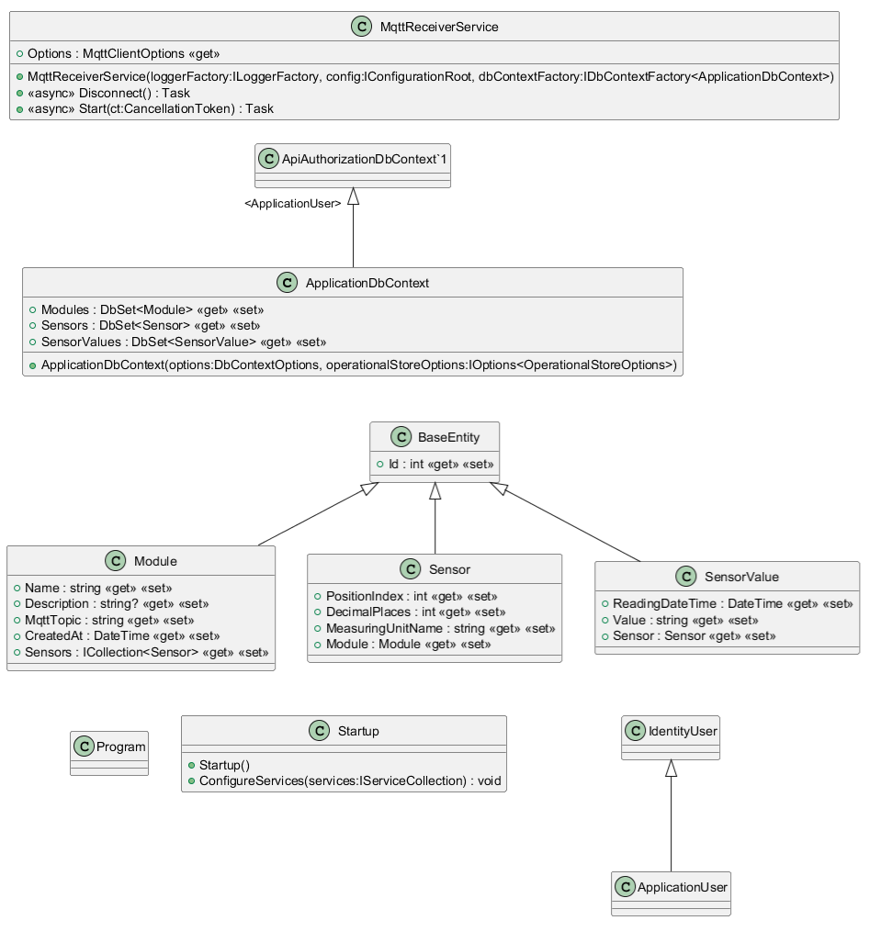
Рисунок Х – Диаграмма классов приложения-ресивера
На рисунках Х и У изображена диаграмма классов серверной части веб-приложения.
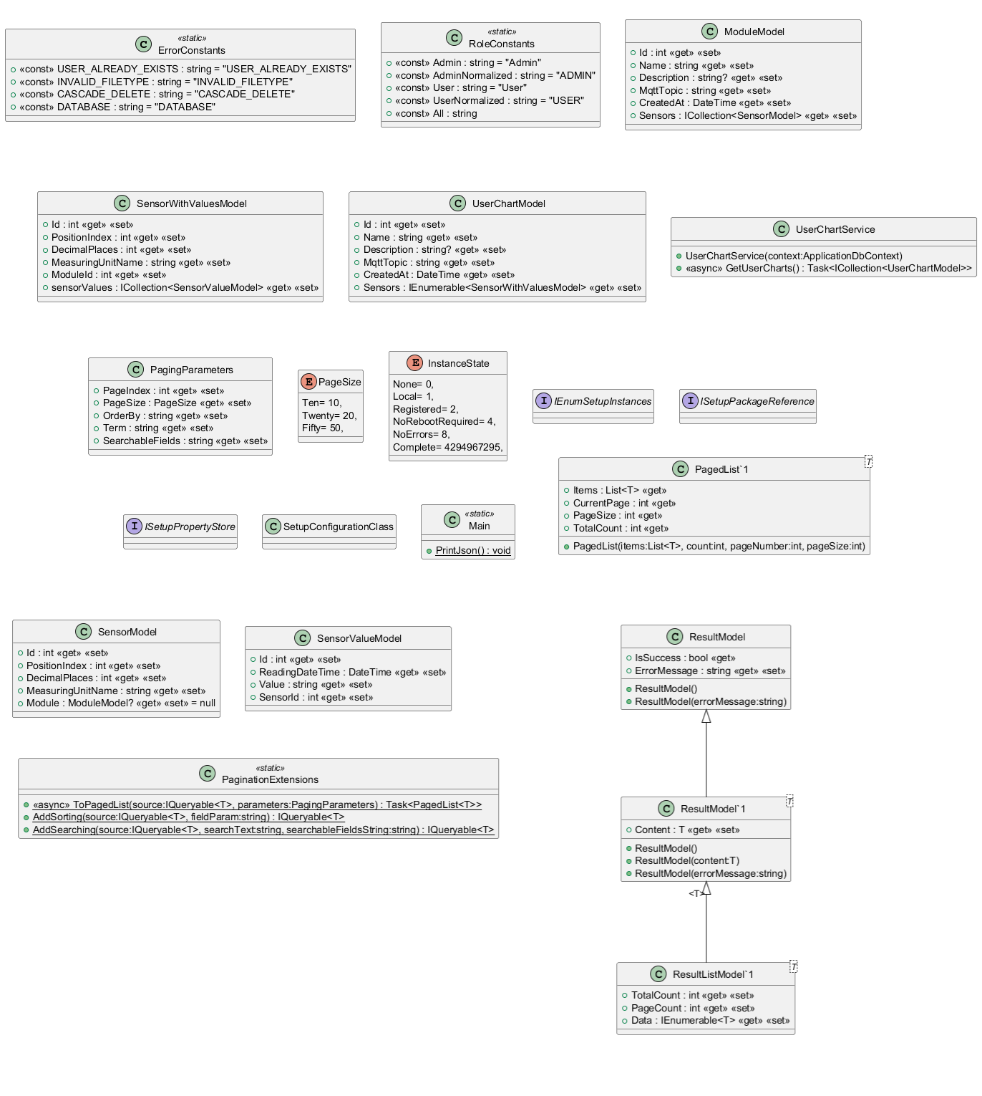
Рисунок Х – Первая часть диаграммы классов веб-приложения
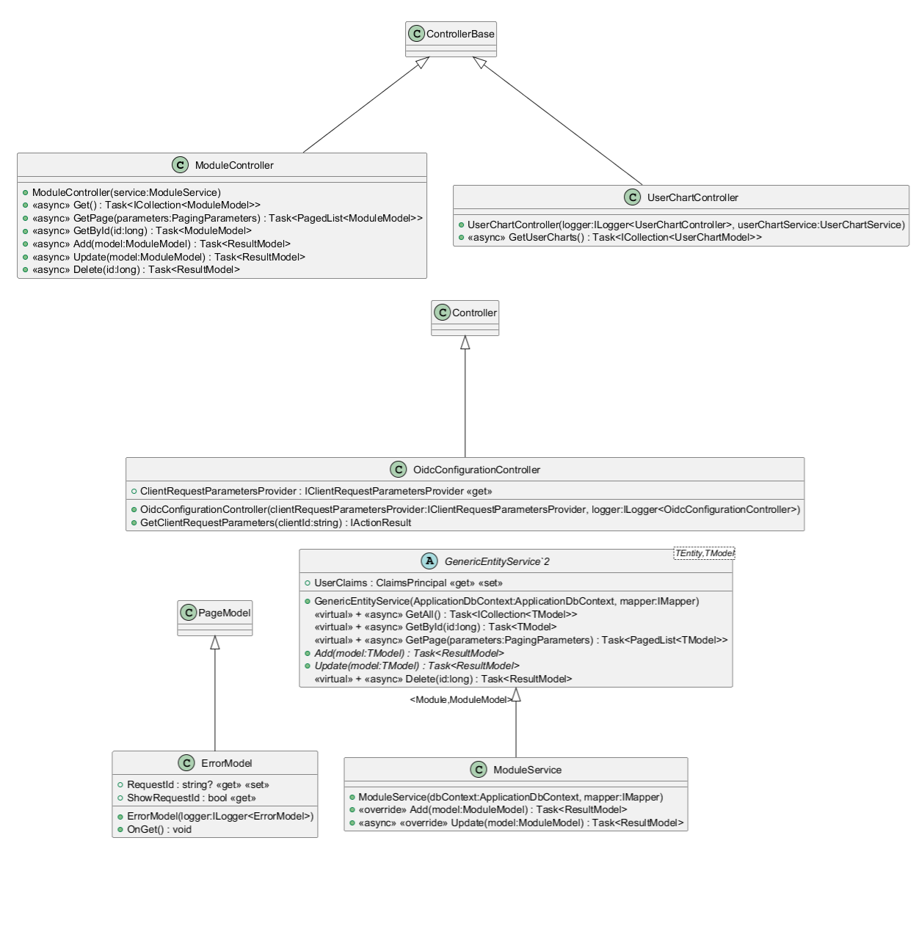
Рисунок У – Вторая часть диаграммы классов веб-приложения
На рисунке Х представлена диаграмма классов приложения-эмулятора датчиков.
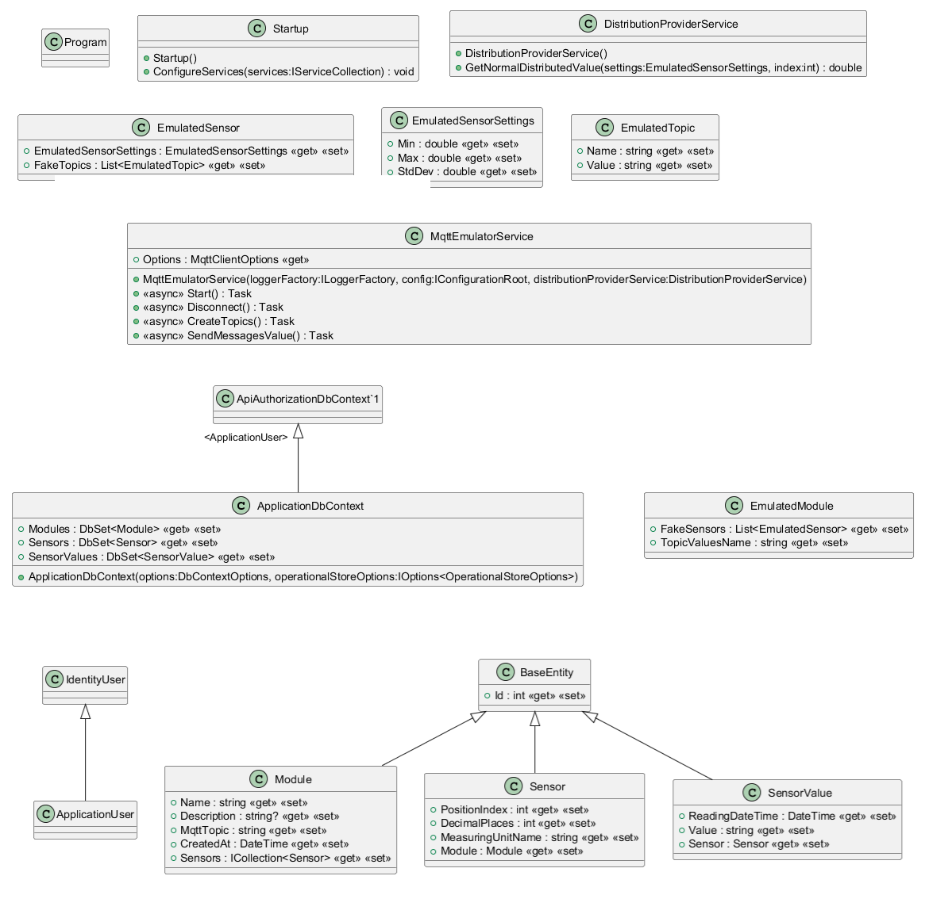
Рисунок Х – Диаграмма классов приложения-эмулятора
На рисунке Х изображена диаграмма компонентов разрабатываемой системы.

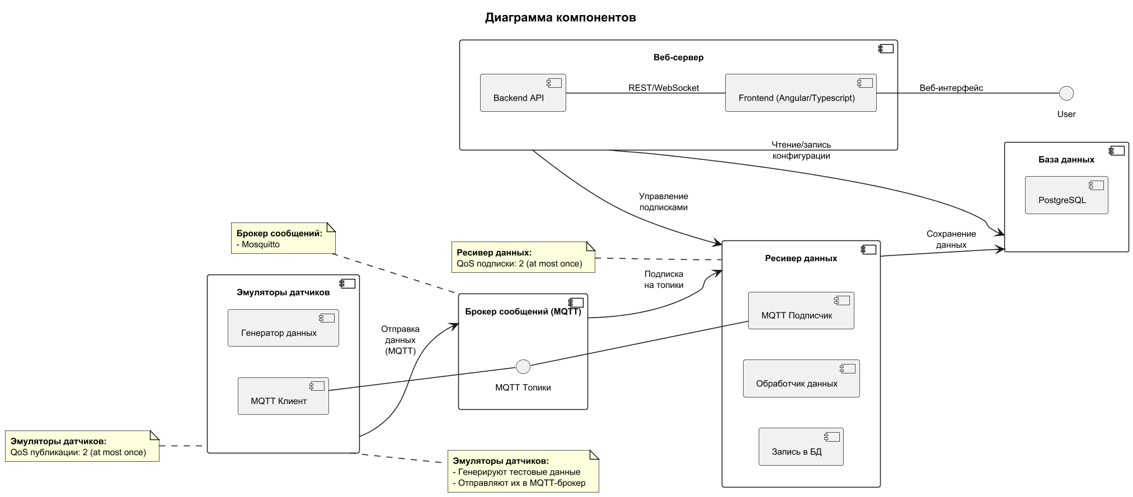
Рисунок Х – Диаграмма компонентов разрабатываемой системы
2.2.2 Диаграммы последовательностей
Далее будут рассмотрены диаграммы последовательностей для следующих сценариев:
- Отправка данных с датчиков в брокер сообщений
- Получение и сохранение данных ресивером
- Запрос исторических данных через веб-интерфейс
- Настройка датчика через веб-интерфейс
- Обработка ошибок (например, недоступность брокера)
Отправка данных с датчиков в брокер сообщений
Участники:
- Эмулятор датчика
- MQTT Брокер (Mosquitto)
Сценарий:
  - Инициализация отправки (PUBLISH): эмулятор публикует данные в MQTT-топик.
  - Подтверждение получения (PUBREC): брокер получает сообщение и сохраняет его в хранилище со статусом HELD (удерживается). Отправляет отправителю подтверждение PUBREC (PacketID=123). Сигнализирует, что сообщение получено и зарезервировано. Ожидает следующего шага (PUBREL).
  - Запрос финализации (PUBREL): эмулятор получает PUBREC и отправляет PUBREL (PacketID=123). Подтверждает, что брокер может перевести сообщение в статус "готово к доставке". Брокер обновляет статус сообщения на RELEASED в хранилище.
  - Завершение доставки (PUBCOMP): Брокер отправляет финальное подтверждение PUBCOMP (PacketID=123). Сообщение считается доставленным ровно один раз. Брокер передает его подписчикам (если они есть). Эмулятор удаляет PacketID=123 из своей очереди.
На рисунке Х представлена диаграмма данной последовательности.
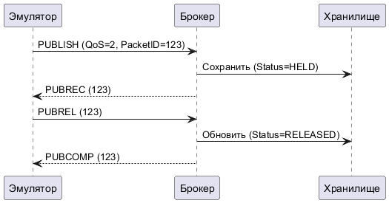
Рисунок Х – Диаграмма последовательности публикации сообщения эмулятором датчиков
Получение и сохранение данных ресивером
Участники:
- MQTT-брокер (Broker) – хранит сообщения и управляет доставкой.
- Ресивер данных (Subscriber) – подписчик, получает данные и сохраняет в БД.
- База данных (Database) – хранит полученные данные (PostgreSQL).
- Хранилище сообщений (Storage) – временное хранилище на стороне брокера.
Сценарий:
- Подписка на топик (SUBSCRIBE): ресивер отправляет запрос на подписку с QoS=2 (SUBSCRIBE). Брокер подтверждает подписку (SUBACK).
- Получение данных (PUBLISH): брокер отправляет сообщение ресиверу с QoS=2 (PUBLISH). Ресивер сохраняет сообщение в буфере и отправляет PUBREC.
- Подтверждение обработки (PUBREL): брокер получает PUBREC и отправляет PUBREL. Ресивер финализирует обработку сообщения и сохраняет данные в БД, затем отправляет PUBCOM.
- Завершение доставки (PUBCOMP): Брокер получает PUBCOMP и удаляет сообщение из хранилища.
На рисунке Х представлена диаграмма данной последовательности.
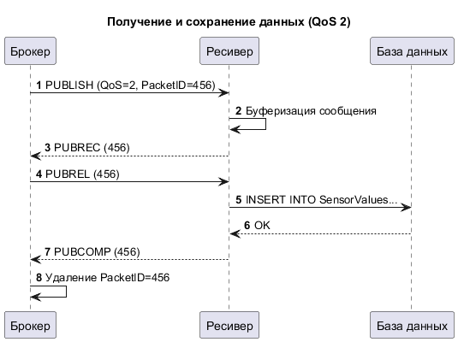
Рисунок Х – Диаграмма последовательности получения и сохранения данных ресивером
Запрос исторических данных через веб-интерфейс
Участники:
  - Пользователь
  - Веб-интерфейс (Frontend)
  - Серверный REST API
  - База данных
Сценарий:
  - Пользователь выбирает датчик и диапазон времени.
  - Frontend отправляет запрос в Backend.
  - Backend запрашивает данные из БД и возвращает их.
На рисунке Х изображена диаграмма для данной описанной последовательности.
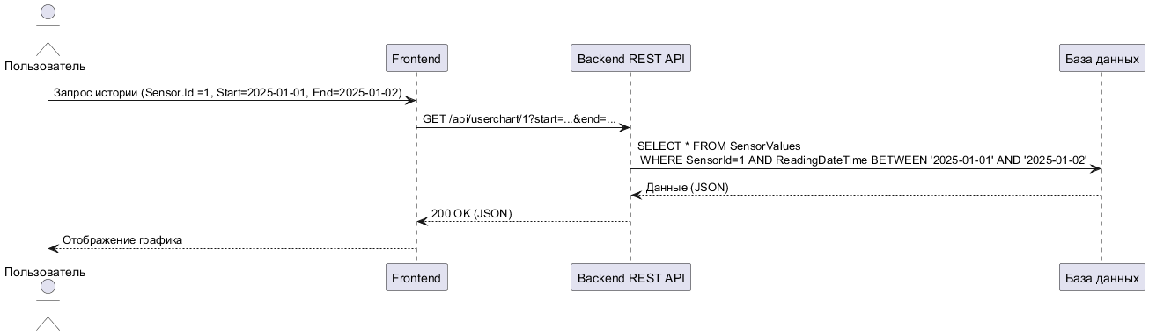
Рисунок Х – диаграмма последовательности получения пользователем данных с датчиков
Настройка датчика модуля через дерево топиков MQTT
Участники:
- Пользователь
- Frontend
- Backend
- Брокер.
Сценарий:
- Пользователь открывает веб-интерфейс с древовидной структурой топиков (например, через sensors/#).
- Frontend запрашивает у Backend API актуальный список топиков.
- Backend обращается к MQTT-брокеру (например, через системный топик $SYS/broker/subscriptions или внутреннюю БД).
- Брокер возвращает список активных топиков (например, sensors/temp/1, sensors/humidity/2).
- Backend структурирует данные в дерево и отправляет в Frontend.
- Пользователь видит иерархию топиков в виде раскрывающегося списка.
- Пользователь выбирает топик (например, sensors/temp/1) и задает параметры:
  - Пороговые значения: min=20°C, max=30°C
  - Название датчика
  - Единица измерения датчика
  - Точность сохранения данных
  - Порядковый номер показаний датчика в сообщениях модуля
- Frontend отправляет конфигурацию в Backend.
На рисунке Х изображена диаграмма данной последовательности.
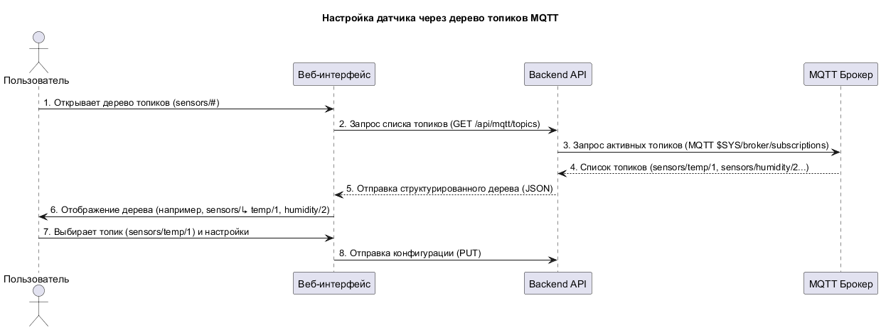
Рисунок Х – Диаграмма последовательности настройки датчика модуля пользователем

3 Анализ современных технологий проектирования и разработки программных компонентов и программного обеспечения, а также обоснование выбора используемой технологии и среды разработки
4 Описание схем основных алгоритмов и их программной реализации
Раздел должен содержать подробное описание основных алгоритмов в виде схем алгоритмов и описание программной реализации, включая фрагменты кодов программ.
5 Описание тестов для проведения экспериментальных исследований по проверке эффективности разработанного программного обеспечения и выводы по результатам экспериментов
6 Описание документации по эксплуатации разработанного программного обеспечения

ЗАКЛЮЧЕНИЕ
В процессе выполнения научно-исследовательской работы были освоены все необходимые индикаторы ПК-1.2, ПК-1.3, ПК-2.2, ПК-6.2, ПК-6.3 компетенций ПК-1, ПК-2, ПК-6, и решены все поставленные задачи:
- проведен анализ имеющихся технологий разработки технических спецификаций программных компонентов и их взаимодействия, а также методологий разработки информационно-логических проектов программного обеспечения;
- сделано обоснование выбора используемых методологии и технологии;
- разработан информационно-логический проект информационной системы здесь вписать свое;
- сделано описание информационно-логического проекта информационной системы здесь вписать свое;
- проведен анализ современных методологий и технологий проектирования и разработки программных компонентов и программного обеспечения;
- проведен анализ современных технологий проектирования и разработки программного обеспечения для информационных систем;
- сделано обоснование выбора используемых методологии и технологии и среды разработки программных компонентов и программного обеспечения;
- сделано обоснование выбора используемой технологии и среды разработки программного обеспечения информационной системы здесь вписать свое;
- разработаны схемы основных алгоритмов для информационной системы здесь вписать свое;
- разработана программная реализация для информационной системы здесь вписать свое;
- разработаны тесты для проведения экспериментальных исследований по проверке эффективности разработанного программного обеспечения для информационной системы здесь вписать свое;
- проведено тестирование и сделан анализ результатов;
- сделано обоснование выбора исходных данных;
- проведены экспериментальные исследования по проверке эффективности разработанного программного обеспечения и проведен анализ результатов;
- разработана документация по эксплуатации разработанного программного обеспечения для информационной системы здесь вписать свое.
СПИСОК ИСПОЛЬЗОВАННЫХ ИСТОЧНИКОВ

